
Magistrát města Pardubic
Pernštýnské nám. 1
Pardubice

PROTOKOL O PŘEDÁNÍ A PŘEVZETÍ STAVBY
NEBO JEJÍ DOKONČENÉ ČÁSTI DO MAJETKU
Datum zahájení přejímacího řízení:

24. 5. 2024
Název stavby:

„Centrum bydlení pro seniory Pardubice - komunikace"
Popis předávaného díla:
Předmětem bezúplatného převodu a převzetí do majetku je tato technická infrastruktura:
Jedná se o obdélníkové parkoviště v obytné zóně s 36 parkovacími místy v severní části areálu s příjezdem od ul. Bělehradská, přes sdruženou stezku pro cyklisty a chodce.
Parkovací stání, komunikace a chodník vybudované na základě vydaného stavebního povolení ze dne 8. dubna 2019, pod č.j.: OD 6.2/11510/94/Se D 2/19, které nabylo právní moci dne 10. května 2019 v rámci výstavby „CENTRUM BYDLENÍ PRO SENIORY PARDUBICE" na části pozemku označeném jako p.p.č. 3718/10 o výměře 63 m², p.p.č. 4368/1 o výměře 607 m² a p.p.č. 4368/4 o výměře 246 m², vše v k.ú. Pardubice. Na základě: Smlouva o výpůjčce - VJJ433/MO2 ze dne 17.06.2019.
Komunikace na pozemcích označených jako p.p.č. 4368/2 o výměře 27 m², p.p.č. 4368/3 o výměře 36 m², p.p.č. 3718/10 o výměře 28 m² a p.p.č. 3706/3 o výměře 56 m² vše v k.ú. Pardubice. Na základě: Smlouva o výpůjčce - V.0434/M02 ze dne 17.06.2019.
Stožáry VO evidenční č. 651 001,651 002, 651003 na poz. pare. č. 4368/1 a 3718/10. V lampě č. 3 dojde k odpojení a její další chod bude zajišťovat investor stavby.
Kolaudační souhlas s užíváním stavby sp. zn.: OD 6.4/11510/19/Šv D 2/19, č.j.: MmP 83649/2020, byl vydán dne 18. srpna 2020 Magistrátem města Pardubic, oddělením speciálního stavebního úřadu a dopravy.
Cena předávaného díla byla stavebníkem vyčíslena na 1.433.043,04 Kč za komunikace a 45.850,50 Kč za veřejné osvětlení vše včetně DPH.
Záruka na předávané dílo, která je držena společností AC IMMO s.r.o. je stanovena na 60 měsíců ode dne uvedeném v řádku „Datum zahájení přejímacího řízení".
Předávající:
AC IMMO s.r.o., se sídlem Sokolovská 675/9, Karlín, 186 00 Praha 8, IČ: 140 91 283
Přejímající:
Statutární město Pardubice, se sídlem v Pardubicích, Pernštýnské nám. 1, PSČ 530 21, IČ 00 27 40 46, zastoupené Odborem dopravy
 | Firma
Zástupce předávajícího | AC EMMO S.r.o.
Zástupce předávajícího | AC IMMO s.r.o.
Zástupce přejímajícího | Statutární město Pardubice  Odbor dopravy vlastník infrastruktury

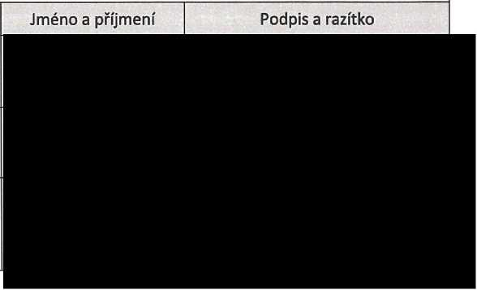

Zástupce přejímajícího | Služby města Pardubic a.s. vlastník veřejného osvětlení | Kristýna Kubánkové | SLUŽBY MĚSTA PARDUBIC a.s.  Bílé předměstí, Hůrka 1803  530 02 Pardubice / /  DIČ: CZ2526^72^ ₇ . _{z} /

